ОТЧЁТ МБОУ «Мамыковская СОШ»
Всероссийская акция "Капля жизни"
3 сентября 2023 года, в рамках Дня солидарности в борьбе с терроризмом, в нашей школе прошла акция «Капля жизни». Она посвящена событиям, произошедшим 1 сентября 2004 года в школе №1 Беслан. Тогда, во время террористического акта, погибли 333 человека, в том числе 186 детей. Все три дня, находясь в заложниках, они не могли выпить и капли воды.
В ходе акции участникам было рассказано об угрозе терроризма в современном мире, о том, что случилось в 2004 году в Беслане…. Почтили память погибших минутой молчания.
В память жертв Беслана, которые все три дня, находясь в заточении, не могли выпить и капли воды, участники акции подходили к чаше с водой, набирали в ладони немного воды и с пожеланием светлой памяти всем безвинно погибшим поили цветы, которые растут на территории часовни.
Справка: 3 сентября в России День солидарности в борьбе с терроризмом. В эти дни исполняется 15 лет трагическим событиям в Беслане.
1 сентября 2004 года боевики ворвались на торжественную линейку в честь Дня знаний в школу №1 города Беслана.
32 террориста три дня удерживали в школе 1128 заложников. Они взяли в заложники несовершеннолетних детей, их родителей и сотрудников учебного учреждения.
3 сентября 2004 года бойцы «Альфы», «Вымпела» и других подразделений пошли на штурм школы Беслана.
Трагедия унесла жизни 333 мирных граждан, в том числе 186 детей. Самому маленькому и из погибших исполнилось 6 месяцев.

Приложение
№ | Наименование мероприятия | фото
1 | 4 сентября для учащихся МБОУ "Мамыковская СОШ" прошла акция "Аллея белых шаров", приуроченная ко Дню солидарности в борьбе с терроризмом. | 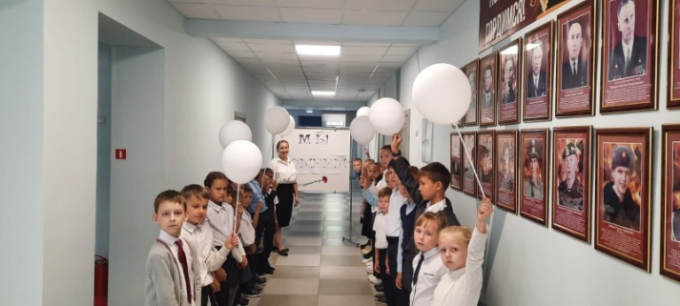  https://vk.com/wall-156644571_1304
2 | 3 сентября – День солидарности в борьбе с терроризмом.  Эта дата связана с одним из наиболее трагичных событий: террористическим актом в школе №1 Беслана в 2004 году.  Трагедия Беслана — это наша общая трагедия, от которой, к сожалению, никто не застрахован.  «Проходит жизнь, усилив свой разбег…  Восходит солнце каждым утром ранним…  Но раз в году пусть каждый человек  В огромном мире вспомнит о Беслане».  Всероссийская акция «Капля жизни» | 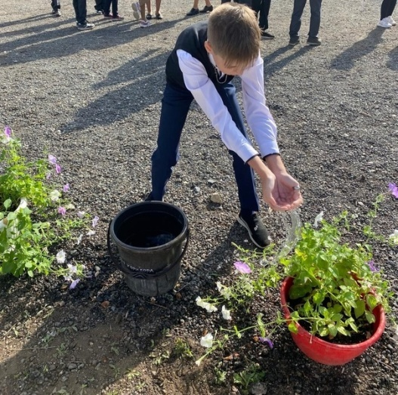  https://vk.com/wall-156644571_1302  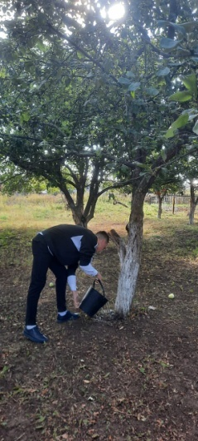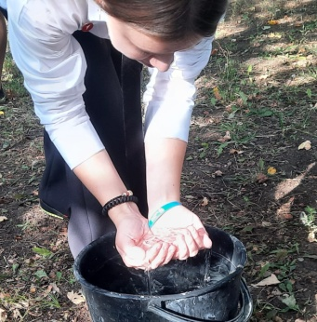  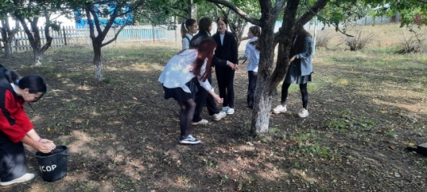
3 | День солидарности в борьбе с терроризмом.  4 сентября для учащихся МБОУ "Мамыковская СОШ" прошло мероприятие "Мы помним. Мы скорбим". | 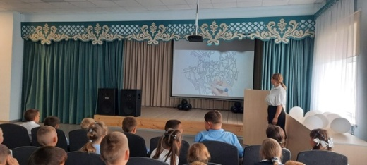  https://vk.com/wall-156644571_1303
4 | Конкурс рисунков «Мы- против террора» | 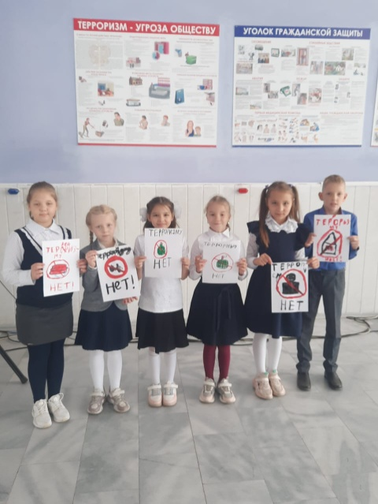
5 | Всероссийская акция «Голубь мира» | 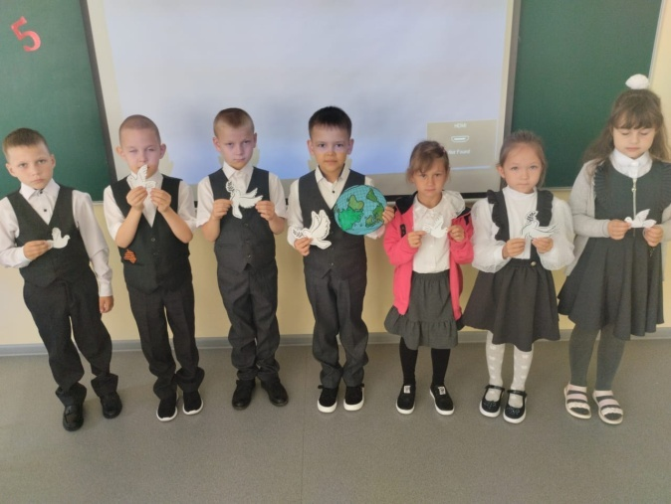
6. | Митинг «Мы за мир на Земле» | 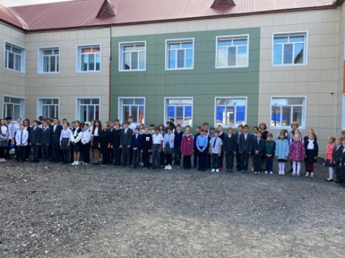

Сценарий митинга «Капля жизни», посвященного Дню солидарности в борьбе с терроризмом.
3 сентября

Ведущий: Сегодня 3 сентября – День солидарности в борьбе с терроризмом. Этот день приурочен к трагическим событиям, произошедшим в первые сентябрьские дни 2004 года в г. Беслане. Тогда, во время террористического акта, погибли несколько сотен человек, большинство из которых были дети. Сегодня мы отдаем дань памяти, погибшим во время воин и террористических актов. Сегодня на всей территории нашей страны по инициативе Удмуртской Республики – ровно в 11.00 часов объявляется “Минута молчания”. Мы скорбим по невинным жертвам которые погибли в результате террористических актов. Скорбим вместе со всей страной…

Объявляется минута молчания.

Ведущий: Любой террористический акт, война – это боль, слезы, горечь. Это страшное потрясение для здравомыслящего человека. Страдают ни в чем неповинные люди. Погибают дети. Впервые сентябрьские дни в школе №1 г. Беслана террористы удерживали 1128 заложников. Погибли 330 человек. Из них 186 детей. Самому маленькому из погибших исполнилось 6 месяцев.
Ведущий: Вместе с матерями Беслана в траур облачились миллионы матерей. Ведь самое дорогое, что есть у человека – это жизнь, а самое дорогое для матери – это жизнь ребенка.
Ведущий:
Неугасима память поколений
И память тех, кого так свято чтим,
Застынем, люди, на мгновенье,
И в скорби постоим и помолчим.
Ведущий: Сегодня, вспоминая жертв Беслана, мы едины в своем намерении всеми силами противостоять терроризму, не допустить разрастания этого преступного безумия.
Ведущий: 3 сентября — День солидарности в борьбе с терроризмом
В течение 3 дней террористы удерживали в здании школы более тысячи человек – детей, их родителей и сотрудников школы. Большинство детей пришло на праздник с цветами, которые впоследствии спасли им жизнь.
На второй день после захвата заложников, детям перестанут давать воду и пищу, и они начнут жевать бутоны принесенных с собой цветов, чтобы хоть как- то утолить жажду.Взрослый человек может прожить без воды максимум три дня, а ребёнок в раскалённых от солнца стенах, духоте, и постоянном страхе ещё меньше. Тех, кого выводили в туалет, снимали с себя блузки, майки, и смачивали их, чтобы принести другим хоть немного влаги. Когда террористы узнали об этом, они сломали все краны в школе. От обезвоживания у детей начинались галлюцинации, они падали в обморок, от жажды заложники пили собственную мочу. Выжившие после захвата теперь постоянно носят с собой маленькую бутылочку воды, для них выражение «Вода равно жизнь», это не просто фраза – это пережитое состояние.
Ведущий: Важно помнить, что с терроризмом следует не только бороться, сколько предупреждать его возникновение. Не ради красивых слов мы говорим о необходимости уважения культурных и конфессиональных особенностей, права на сохранение собственной идентичности для всех народов, населяющих Российскую Федерацию.
Ведущий: Только толерантность, взаимоуважение позволят предупредить разрастание социальной базы терроризма, лишат преступников надежды на поддержку в обществе.
Ведущий: Кто право дал вершить людские судьбы?
И нежные сердца злой болью наполнять?
Еще вчера они учить пытались буквы,
Сегодня свой букварь уже не смогут дочитать.
Ведущий: За что?-вопрос, который сотрясает землю;
За что?- он не найдет ответ в умах.
И лишь живой огонь свечи нетленной
Прощения молитву схоронит в сердцах.
Ведущий: В память жертв Беслана, которые все три дня, находясь в заточении, не могли выпить и капли воды, мы просим вас напоить всех тех, кого уже с нами нет. Каждый из вас может подойти к чаше с водой, набрать в ладони немного воды и с пожеланием светлой памяти всем безвинно
погибшим напоить цветы, которые растут в нашем парке.
Ведущий: Все желающие могут сделать фото и опубликовать его в социальных сетях с хэштегом #Капля Жизни, #этонеигра.
(выносится чаша с водой, участники акции из чаши набирают воду в сложенные лодочкой ладони и поливают из рук растения).
Ведущий:
Пусть буря терроризма не оборвёт больше ни одну человеческую жизнь!
(Фоном звучит лирическая спокойная музыка)
3 сентября — День солидарности в борьбе с терроризмом
В течение 3 дней террористы удерживали в здании школы более тысячи человек – детей, их родителей и сотрудников школы. Большинство детей пришло на праздник с цветами, которые впоследствии спасли им жизнь.
На второй день после захвата заложников, детям перестанут давать воду и пищу, и они начнут жевать бутоны принесенных с собой цветов, чтобы хоть как- то утолить жажду.Взрослый человек может прожить без воды максимум три дня, а ребёнок в раскалённых от солнца стенах, духоте, и постоянном страхе ещё меньше. Тех, кого выводили в туалет, снимали с себя блузки, майки, и смачивали их, чтобы принести другим хоть немного влаги. Когда террористы узнали об этом, они сломали все краны в школе. От обезвоживания у детей начинались галлюцинации, они падали в обморок, от жажды заложники пили собственную мочу. Выжившие после захвата теперь постоянно носят с собой маленькую бутылочку воды, для них выражение «Вода равно жизнь», это не просто фраза – это пережитое состояние.

